[女博士自曝博士导师实验室多篇论文图片遭质疑](https://mp.weixin.qq.com/s?__biz=MzIxMDEwNDU1OA==&mid=2647882142&idx=1&sn=36cee95b58e76c2c409b7070f1245ee7&chksm=8e0a849a984bba1a656a29116b0815bf596f13cf326c1e75d9cff00eff59b54846a7a3f7a4d5&scene=126&sessionid=1742663491)

sleuth[Pubpeer](javascript:void(0);)2025-03-16 11:51:44新加坡

 **提示**：**欢迎点击上方「Pubpeer」↑关注我们！**

编者按

**最新、最快、最真实的科研匿名评价论文报道；关注高校院所科研生态，欢迎提供新闻线索。联系邮箱：Pubpeer@qq.com**



近日，来自西班牙巴伦西亚 IBMCP 的**Julia Santiago 作为共同第一作者发声。她曾在 2007 - 2011 年期间，于 Pedro Rodríguez 博士的实验室攻读博士学位，期间还在法国格勒诺布尔 EMBL，在 Jose Antonio Marquez 博士指导下进行部分研究。**

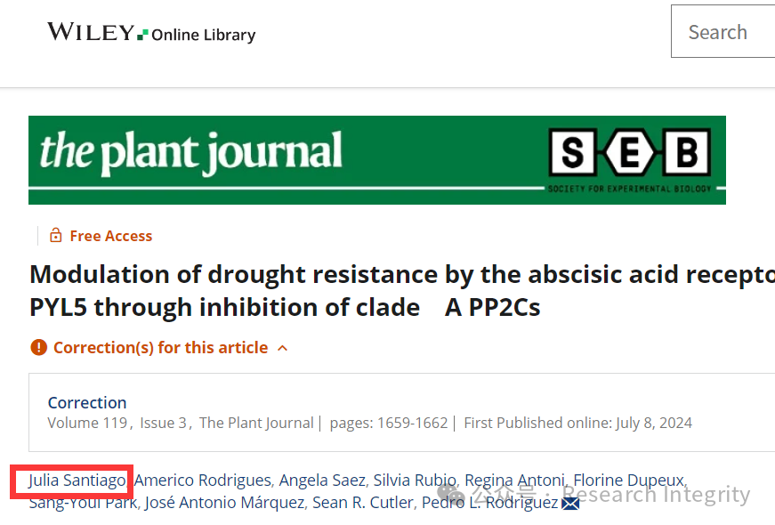

研究显示，从 1999 - 2019 年，其前导师 Dr. Rodriguez 的实验室在 Pubpeer 上有 14 篇论文因图片异常或潜在图片操纵被标记，其中 4 篇 Julia Santiago 为共同作者。

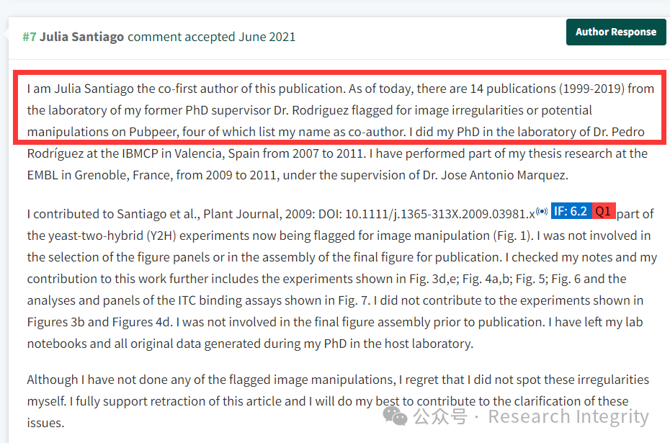

例如 2009 年发表于《Plant Journal》（影响因子 6.2，Q1 区）的 Santiago 等人的研究，其中部分酵母双杂交（Y2H）实验（图 1）因图像操纵被标记。Julia Santiago 表示，自己参与了该研究中部分实验，如 Fig. 3d,e；Fig. 4a,b；Fig. 5；Fig. 6 以及 Fig. 7 中 ITC 结合测定的分析和面板，但未参与图 3b 和图 4d 的实验，也未参与最终出版图形的组装，其博士期间的实验笔记和原始数据都留在了原实验室。

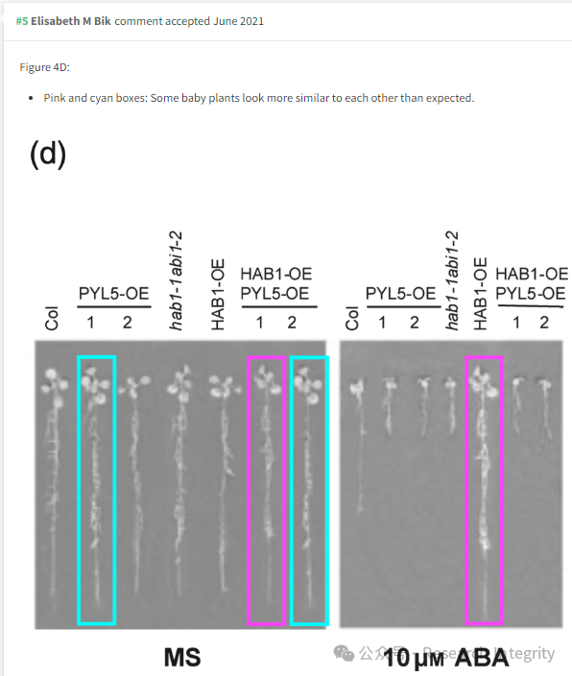

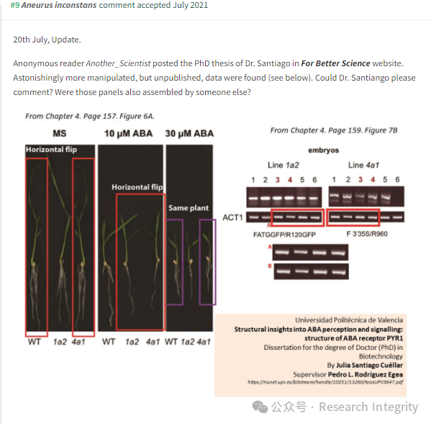

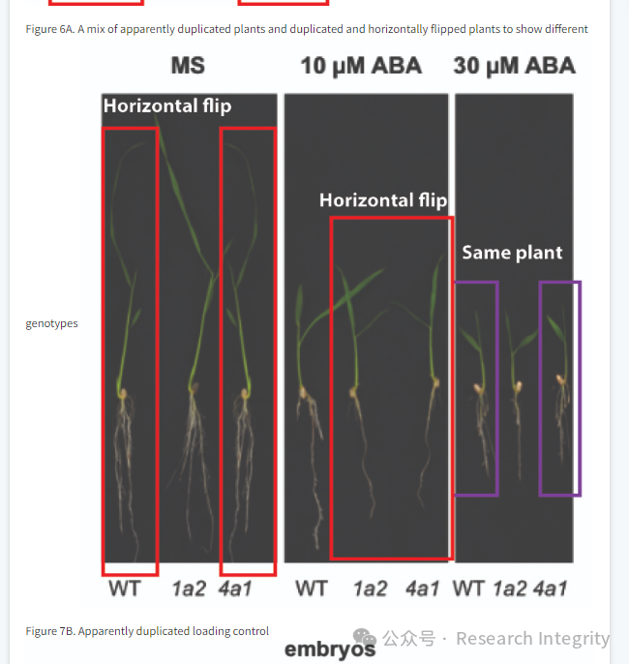

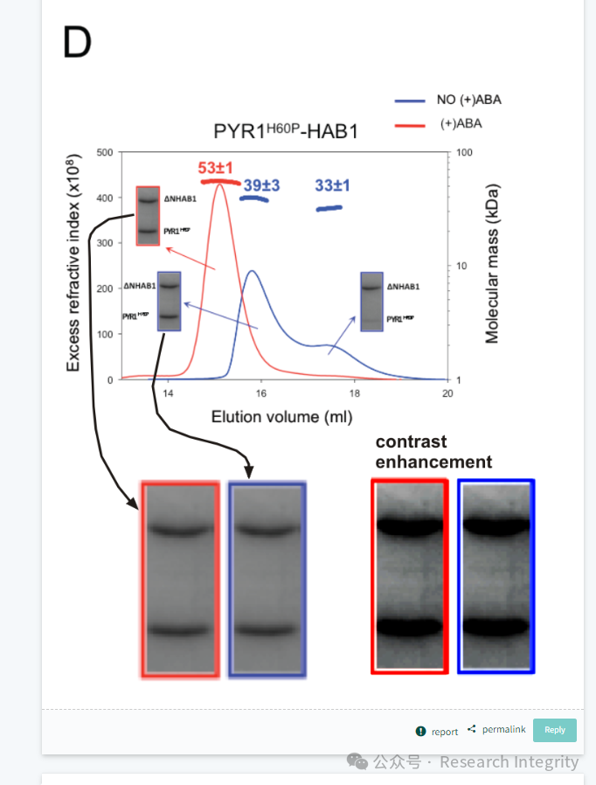

尽管 Julia Santiago 未参与任何被标记的图片操纵行为，但她对自己未发现这些问题表示遗憾，并全力支持撤回该文章，愿为澄清问题尽力。此次事件引发学界对科研诚信和图像审查的关注，相关单位和杂志也将进一步审视此类情况，以维护科研环境的公正性和严肃性。

https://pubpeer.com/publications/441218C84F4A8F21AF7932C06CAFC5#20

**来源：公众号Research Integrity，转载请注明出处，若没注明学术诚信公众号出处，构成侵权。后台联系客服微信：BikElisabeth**

免责声明：

质疑信息来源于Pubpeer，提及人名均为音译

对于文章内容的真实性、完整性、及时性

本公众号不做任何保证或承诺，仅供读者参考

未经授权禁止转载！

转载请勿更改原文内容及格式！

如有转载需求或合作事宜

可添加下方客服微信或推送邮件到researchintegrity@qq.com



来源：公众号pubpeer原创，文章涉及作者姓名都为音译名字；转载贴子请注明出处，若没注明pubpeer公众号出处，构成侵权。





声明：转载此文是出于传递更多信息之目的。若有来源标注错误或侵犯了您的合法权益，请作者持权属证明与本网联系，我们将及时更正、删除，谢谢

**Pubpeer，专注科研工作者。关注请长按上方二维码。投稿、合作、转载授权事宜请联系本号，回复2025，微信ID：BikElisabeth  或邮箱：Pubpeer@qq.com**